

**开票收据**

**--------------应开--------------**

客户名称：{zb_company}

应开金额：{zb_fpmoney}

应开日期：{zb_ykdate}

**--------------实开--------------**

实开日期：{zb_shdate}

票据类型：{zb_invoice}

金 额：{zb_Amount}

税 额：{zb_Taxes}

实开金额：{zb_fpmoney}

票据单号：{Invoice number}

公司名称：{zb_firm}

税 号：{zb_Tax}

公司地址：{zb_firm_adress}

公司电话：{zb_firm_phone}

开 户 行：{zb_firm_bank}

开户行账号：{zb_bank_account}

--------------------------------

签字：

\*\*\*\*\*\*\*\***欢迎下次订购**\*\*\*\*\*\*\*\*

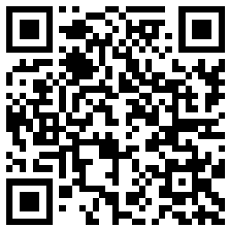

联系电话：010-XXXXXXXX